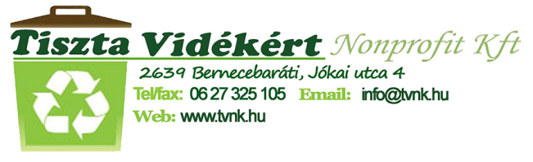

Tájékoztató a házhoz menő elkülönített (szelektív) hulladék szállításáról

Tisztelet Ügyfeleink,
2015. január 5.napjától kezdődően bevezetésre kerül a házhoz menő elkülönített (szelektív) hulladékgyűjtés!
A házhoz menő gyűjtés rendszerében a papír, műanyag, PET- palack, fém hulladékot a ház elől,
2 hetente a megszokott csütörtöki szállítási napon a megfelelő felségjellel ellátott zsákokban szállítjuk el. A háztartási hulladék gyűjtésének rendje változatlan marad, az eddig megszokott csütörtöki napon, az eddig megszokott módon gyűjtőedényből gyűjtjük.
Tájékoztatjuk, hogy az elkülönített (szelektív) hulladékszállítást társaságunknak joga van megtagadni
akkor, ha az elkülönítés (szelektálás) nem a megfelelő módon történt, a zsákokban más, oda nem tartozó, szennyezett vagy háztartási hulladék is található.
Az elkülönített (szelektív) házhoz menő szolgáltatás bevezetése nem jár az Ön számára plusz anyagi teherrel.
Kérem, gyűjtse hulladékát a megfelelő felirattal elkülönített hulladék gyűjtő zsákokban.
Műanyag (pl.: PET palackok, mosószeres, öblítős flakonok, nejlonzacskók, fóliák, tejfölös, joghurtos poharak kiöblítve)

Papír (pl.: újság, karton, italos karton dobozok, gyümölcsleves, tejes Tetra pack dobozok)

Fém (pl.: sörös, üdítős, konzerves fémdobozok)

Fontos tudnivalók!
Kérjük, hogy elkülönített (szelektív) hulladékokat a szállítási napon, reggel 6 óráig szíveskedjenek
kihelyezni az ingatlan elé. Az elkülönített (szelektív) hulladékgyűjtő gépjármű elhaladása után kihelyezett zsákokat, vagy ha a hulladék elkülönített gyűjtésére szolgáló gyűjtőzsák tartalma nem felel meg az elkülönített gyűjtésre vonatkozó előírásoknak, továbbá ha a gyűjtőzsák nem az elkülönítetten gyűjtött hulladék típusának, fajtájának, jellegének megfelelő jelzéssel van ellátva, akkor a gyűjtőzsákot nem áll módunkban elszállítani!

Köszönjük, hogy él az elkülönített (szelektív) hulladékgyűjtés lehetőségével, és együttműködik velünk!

Tisztelettel:

Tiszta Vidékért Nonprofit Kft.

